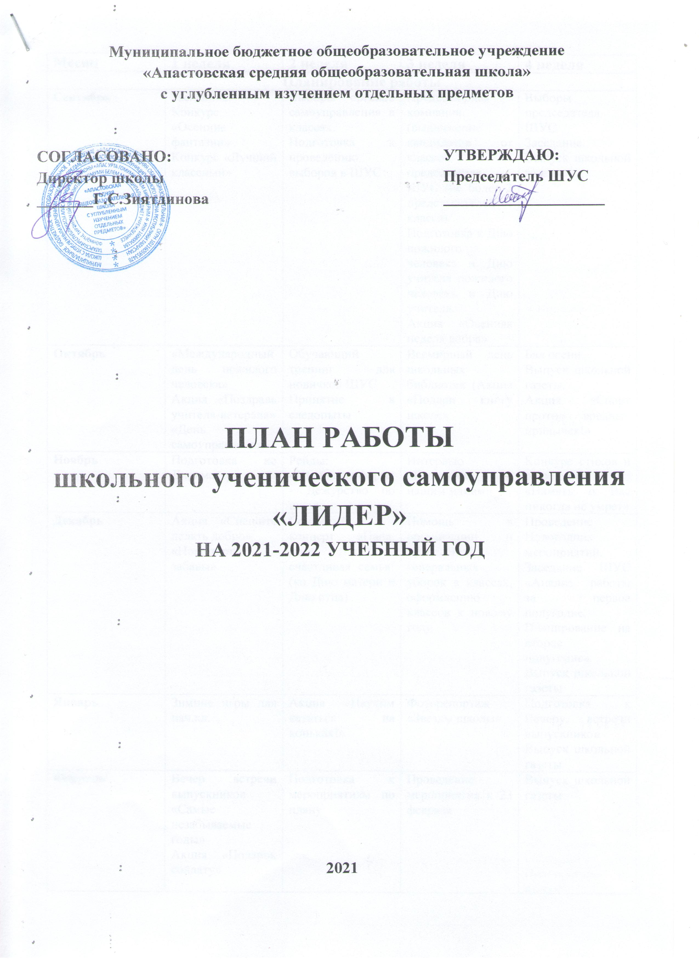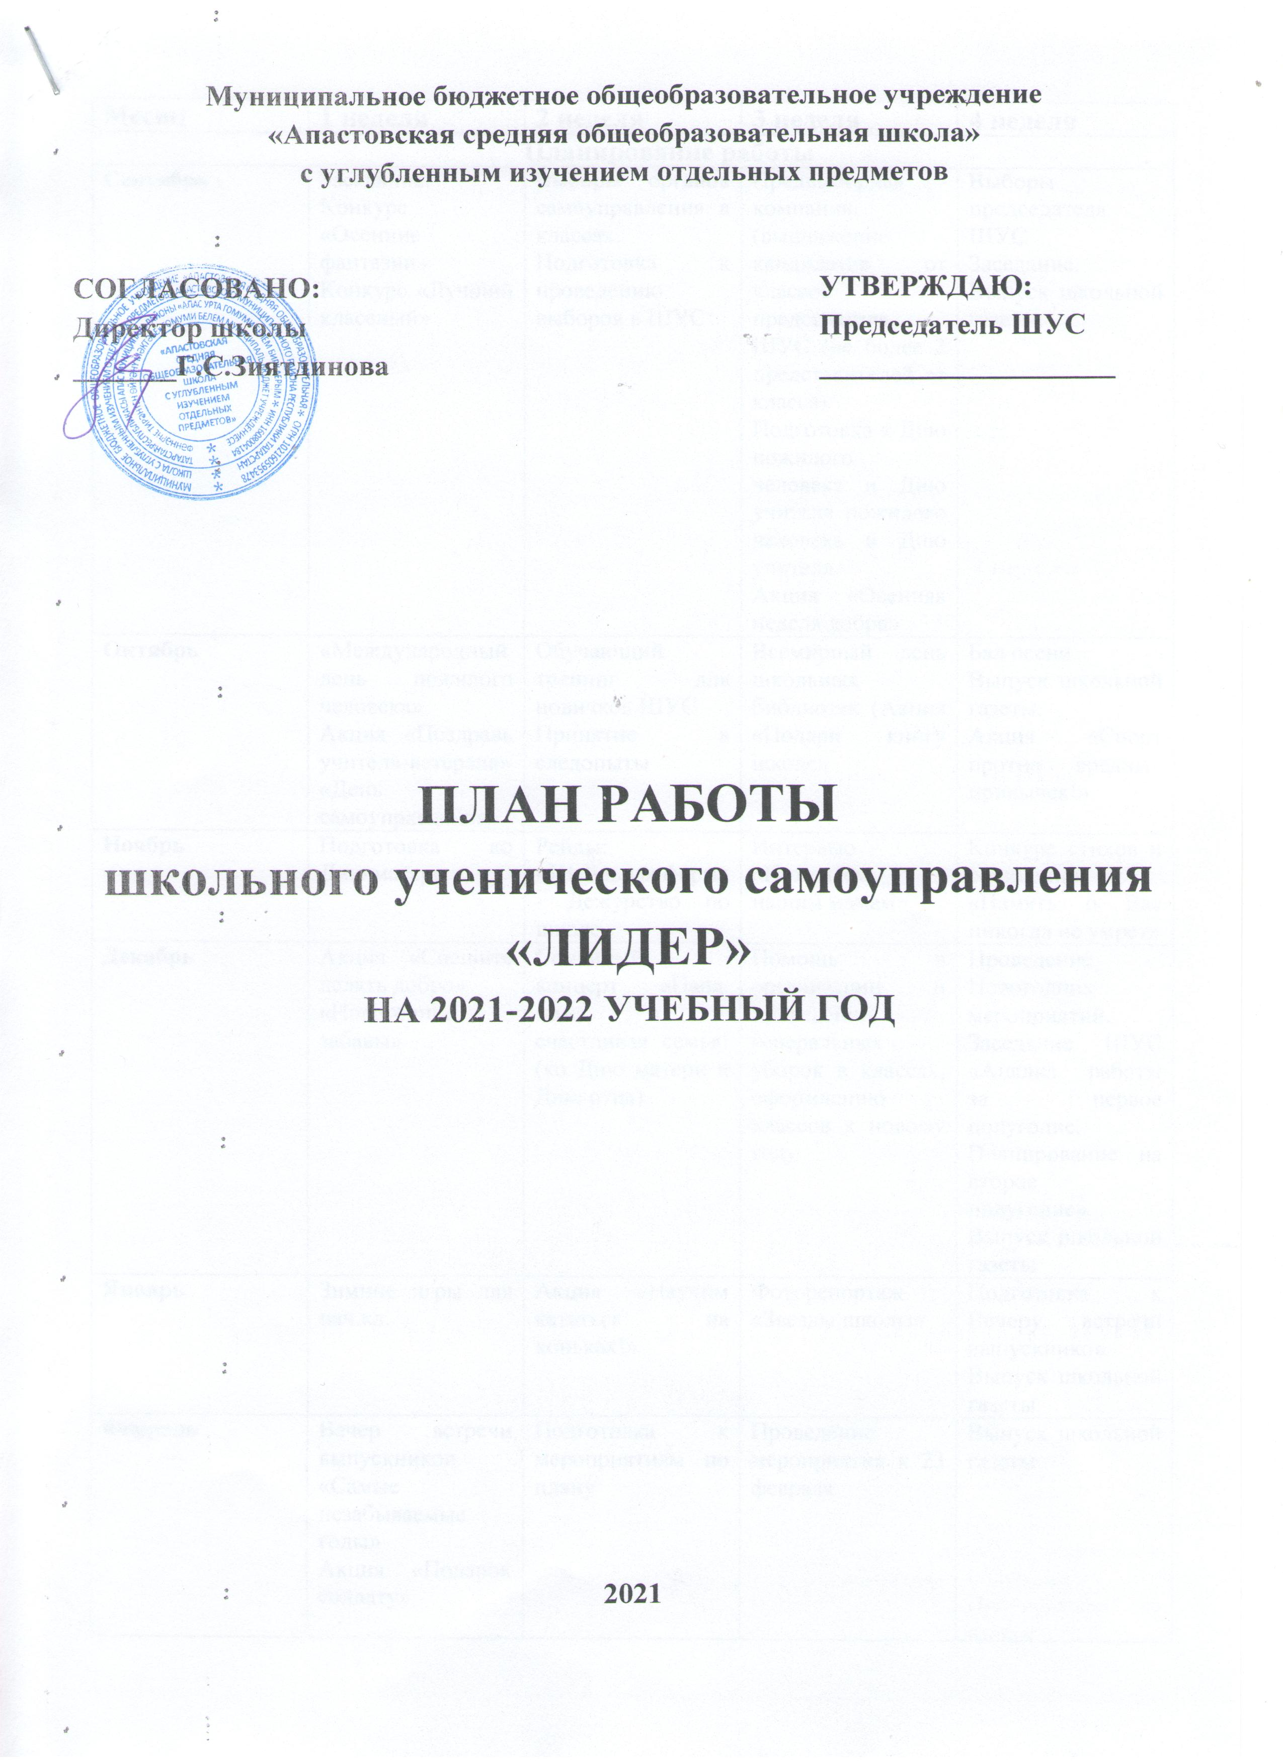

Месяц | 1 неделя | 2 неделя | 3 неделя | 4 неделя
Планирование работы
Сентябрь | Заседание. Конкурс «Осенние фантазии». | Выборы органов самоуправления в классах. Подготовка к проведению выборов в ШУС  День рождения СНТ (принятие в следопыты и наследники) | Предвыборная компания. (выдвижение кандидатов от классов председателя ШУС (не более 2 представителей от класса) Подготовка к Дню пожилого человека и Дню учителя.  Акция «Осенняя неделя добра». | Выборы председателя ШУС. Заседание. Выпуск школьной газеты.
Октябрь | «Международный день пожилого человека»  Акция «Поздравь учителя-ветерана»  «День самоуправления» | Обучающий тренинг для новичков ШУС | Всемирный день школьных библиотек (Акция «Подари книгу школе) | Осенний бал. Акция «Спорт против вредных привычек»  Выпуск школьной газеты.
Ноябрь | Подготовка ко Дню матери | Рейды:  - Школьная форма  - Дежурство по школе | Интервью «Пожелаем нашим мамам» | Выпуск школьной газеты
Декабрь | Акция «Спешите делать добро»  «Новогодние забавы»  Конкурс «Новогодние игрушки» | Семейный концерт «Папа, мама, я – счастливая семья! (Ко Дню матери и Дню отца) | Оформление школ и классов к новому году | Проведение Новогодних мероприятий. Заседание ШУС. Анализ работы за первое полугодие. Планирование на второе полугодие. Выпуск школьной газеты
Январь | Зимние игры для нач.кл. | Акция «Научим кататься на лыжах» | Фоторепортаж «Звезды школы» | Подготовка к вечеру встречи выпускников. Выпуск школьной газеты
Февраль | Вечер встречи выпускников «Самые незабываемые годы» Акция «Подарок солдату» | Подготовка к мероприятиям по плану | Проведение мероприятия к 23 февраля | Выпуск школьной газеты.
Март | Рейд «Полный порядок» | Мероприятия по классам «Поклонимся тому, чье имя МАТЬ» | Конкурс чтецов «Моё любимое стихотворение» | Рейд «Дежурство в школе» Заседание ШУС  Выпуск школьной газеты
Апрель | КВН 1 апреля | Акция «Неделя добра» | Подготовка ко Дню Победы в ВОВ | Выпуск школьной газеты
Май | Акция «Поздравь ветерана» | Митинг «Поклонимся великим тем годам» | Мероприятие ко дню семьи «Семейный портрет»  День пионерии «Сабантуй» | Заседание ШУС  Обсуждение проделанной работы за год. Проблемы. Планирование
Участие в районных мероприятиях
1 | День рождения СНТ | 15 сентября 2021
2 | Акция «Дерево жизни» | сентябрь
3 | День учителя | 5 октября
4 | Акция «Добрый Дед Мороз» | Декабрь
5 | Школьная лига КВН | Ноябрь-март
6 | «Акция «Осенняя неделя добра» | Сентябрь-октябрь
7 | Сбор лекарственного растительного сырья | По графику
8 | Акция «Георгиевская лента» | Май
9 | Заседания актива ДРД | По графику
10 | Фестиваль «Детство без границ»
11 | Проведение районных акций волонтерских и тимуровских отрядов | Январь-февраль
12 | Слет детских организаций, приуроченный Дню пионерии | Май
13 | Акция «Весенняя неделя добра» | Апрель-май
14 | Акция «Курение не модно» пропаганда здорового образа жизни | Май 2022

